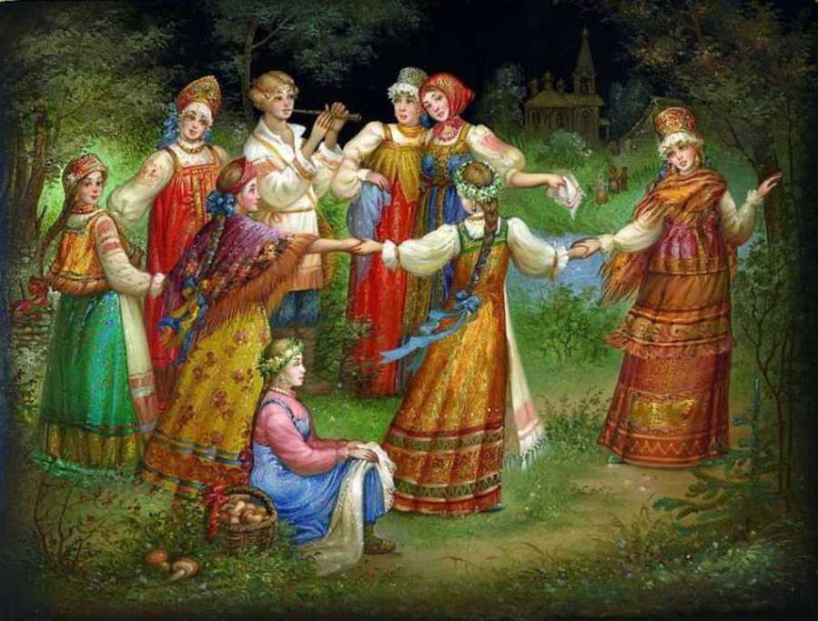
« Секрет народного хоровода»
Подготовила музыкальный руководитель Фетхуллова О.В.
. В мире существует большое множество танцев. Русский народный танец является одним из наиболее распространенных и древних видов народного творчества.
Танец дошкольника – яркий и эмоциональный путь передачи музыкально-эстетических переживаний ребенка. Это один из способов раскрыть свой внутренний мир и показать его окружающим.
Русский народный танец делится на два основных жанра – хоровод и пляска, которые в свою очередь состоят из различных видов. Наиболее легким и простым для детей дошкольного возраста является хоровод. Основное построение хоровода – круг, его круговая композиция и движение по ходу солнца, хождение за солнцем, берут свое начало из старинных языческих обрядов и игрищ славян, поклонявшихся могущественному богу солнца – Ярило. Солнце вращается вокруг своей оси против хода часовой стрелки при наблюдении с северного полюса эклиптики. И Земля (как и все планеты Солнечной системы, кроме Венеры и Урана) вращается вокруг своей оси против часовой стрелки. Основой хоровода является современное исполнение хороводной песни всеми его участниками. Но участники не только поют, они движутся, приплясывают и разыгрывают действие.
В жанре хоровода различают два вида –игровые и орнаментальные хороводы.
Игровые хороводы. Если в песни имеются действующие лица, игровой сюжет, конкретное действие, то содержание песни разыгрывается в лицах и исполнители с помощью пляски, мимики, жестов создают различные образы и характеры героев. Иногда содержание песни разыгрывается всеми участниками хоровода одновременно. Часто персонажами песни являются животные, птицы и тогда участники хоровода, изображая птиц, зверей, подражают их движениям, поводкам. Такие хороводы называются игровыми.
Орнаментальные хороводы. Если в тексте песни, сопровождающей хоровод, нет конкретного действия, ярко выраженного сюжета, действующих лиц, то участники хоровода ходят кругами, рядами, заплетают из хороводной цепи различные фигуры – орнаменты, согласуя свой шаг с ритмом песни, являющейся лишь музыкальным сопровождением. Такие хороводы называются орнаментальными.
Основные фигуры хороводов: «Круг», «Два круга рядом», «Круг в круге», «Корзиночка», «Восьмерка», «Улитка», «Змейка», «Колонна», «Улица», «Ворота», «Гребень».
Основные элементы русских народных танцев - хороводов: «Простой ход». «Скользящий шаг». «Русский переменный шаг вперед». «Приставной шаг». «Шаг с припаданием». «Гармошка». В хороводе всегда проявляется чувство единения, дружбы, товарищества.
В танце – хороводе, особое внимание уделяется движению рук, которые очень украшают танец и помогают передать его содержание. Участники его, как правило, держатся за руки, иногда за платок, шаль, пояс, венок. В некоторых хороводах участники за руки не берутся, а движутся друг за другом или рядом, сохраняя строгий интервал, иногда идут парами, тройками. Народные хороводы "Березонька", "У калинушки", "Заинька, выходи", "Как у наших у ворот", "Плетень" давно включены в программы музыкального развития детей.

